Implicarea Școlii gimnaziala nr 24 "Ion Jalea" Constanta în Proiectul eTwinning: „Let's join hands and defeat tyranny”
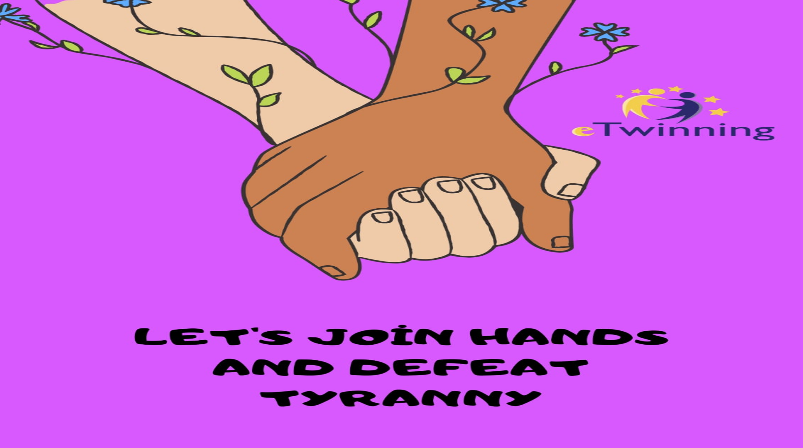

Suntem mândri să împărtășim faptul că școala noastră participă activ la proiectul internațional eTwinning „ Let''s join hands and defeat tyranny”. Această inițiativă colaborativă, fondată de Grecia și Turcia, implică și elevi și profesori din Serbia, Italia și România. Proiectul are ca scop promovarea valorilor fundamentale, precum democrația, libertatea, solidaritatea și respectul pentru drepturile omului, și încurajează conexiuni și înțelegere interculturală.
Prin acest proiect, elevii noștri au oportunitatea unică de a colabora cu elevi din întreaga Europă, creând o atmosferă de respect reciproc și încredere. Abordând problema importantă a bullying-ului, proiectul ajută la creșterea conștientizării cu privire la semnificația unității, solidarității și a luptei împotriva nedreptății.
Școala noastră este bucuroasa să contribuie la această inițiativă semnificativă și credem că participarea în acest proiect le va oferi elevilor noștri experiențe valoroase de învățare globală, în timp ce îi va împuternici să fie proactivi în crearea unei lumi mai unite, tolerante și pline de compasiune.

Our school is proud to announce it's participation in the international eTwinning project "Let's join hands and defeat tyranny." It's founded by Greece and Turkey and carried out with participants from Serbia, Italy and Romania.This project aims to promote the values of democracy, freedom, solidarity and respect for human rights by bringing together students and teachers from various parts of Europe. Collaboration with peers from various corners of Europe will help promote an atmosphere of mutual respect and trust, which is essential for building a more united and tolerant world.
By addressing the important issue of bullying, the project helps raise awareness about the significance of unity, solidarity, and standing together against injustice.
Our school is excited to contribute to this meaningful initiative, and we believe that participating in this project will offer our students valuable global learning experiences while empowering them to be proactive in creating a more united, tolerant, and compassionate world.

